**포트폴리오 설명문서**

**# Tester**

**게임 장르** : 2인 협동 어드벤처

**게임 제목 :** Tester

**게임 진행 설명 :**

혼자서는 진행 할 수 없는 퍼즐들로 구성 되어있는 공간을

둘이서 협동으로 상호작용(스위치를 누르거나, 키 입력,

힌트를 이용)하여 해결하며 진행하는 방식

**제작 기간 :** 2016년 12월 ~ 2017년 8월 (약 8개월)

**제작 환경 :** Unreal Engine4(사용 엔진) / Blueprint(사용 언어)

**팀원 역할 소개 :**

저희 팀은 3명의 팀원(클라이언트-2, 그래픽-1)으로 구성 되어 있으며

3명 공동 기획으로 게임을 개발 하였습니다. 본인은 클라이언트 분야를

담당하여 게임 내 스테이지 제작과 기획을 담당하여 프로젝트를 개발

하였습니다.

**작업 설명 :**

해당 게임은 게임공학과 졸업작품을 만들고자 시작한 프로젝트입니다.

PC에서 Unreal Engine을 사용하여 개발 하였으며 PC를 플랫폼으로 하고

있습니다.

게임은 스테이지 형식으로 진행 되며 각 스테이지는 2인이 협동해

풀어야만 하는 2인 협동 어드벤처 성향을 가지고 있습니다.

(설명은 다음 장에서 계속 됩니다.)

**전체 분량 파노라마 :**

튜토리얼 스테이지 : 3개 / 퍼즐 스테이지 : 9개 /

어드벤처 스테이지 : 2개 / 살상 스테이지 : 5개 / 최종 스테이지 : 1개

**플레이 영상 :**

**작업 설명_추가**

|  |
| --- |
| 위에서 보여준 캐릭터와 물체 간의  상호작용을 하기 위해 제작한 키 입력  블루 프린트 입니다.  키보드 ‘E’ 키를 입력하여 물체와 상호작용을 시킬 수 있게 개발 하였습니다.  또한 위에 사진에 보이는 힌트를 풀기  위하여 각 액자마다 키 입력 상호작용을  따로 제작 하였습니다.  그 이유와 결과에 대한 블루 프린트는  다음 그림에 있습니다. |

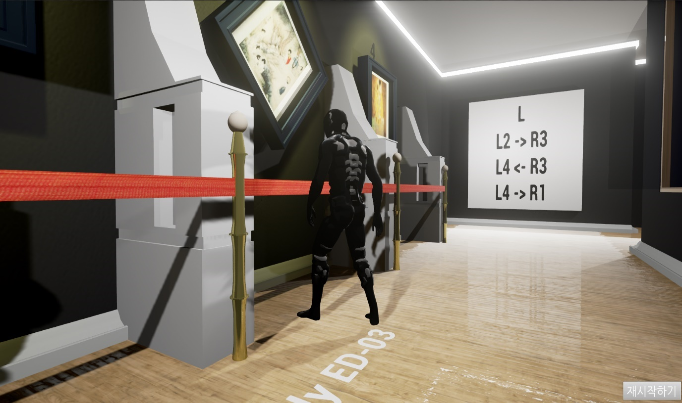(* 게임 내에서 캐릭터 키 입력과 물체 간의 상호작용을 나타내는 모습을 보여주고 있습니다.)

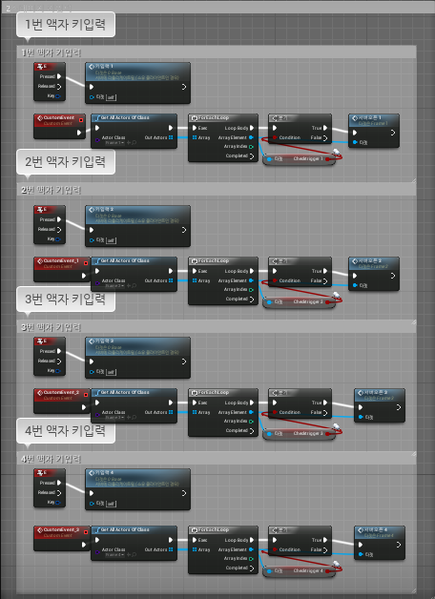

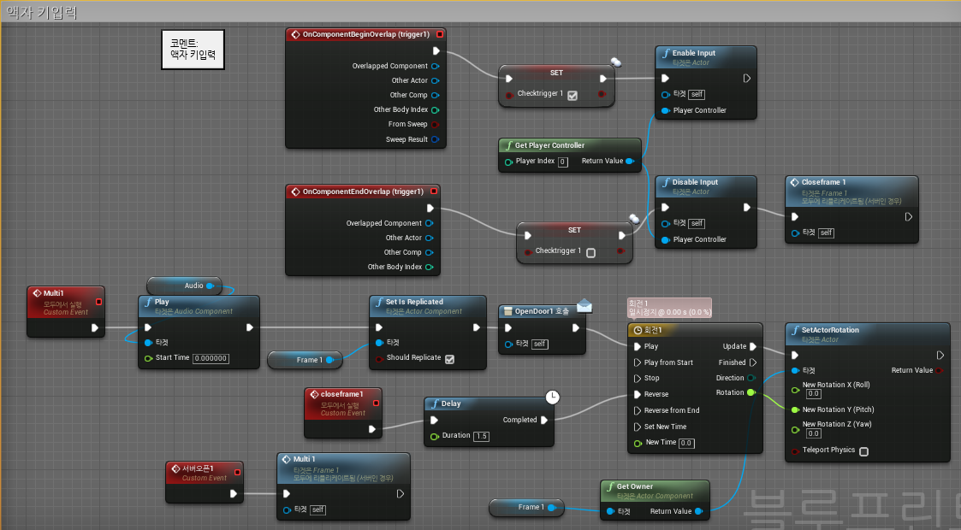(* 위에 그림에 이어 각 액자마다 상호작용을 할 때 발생하는 결과를 보여주고 있습니다.

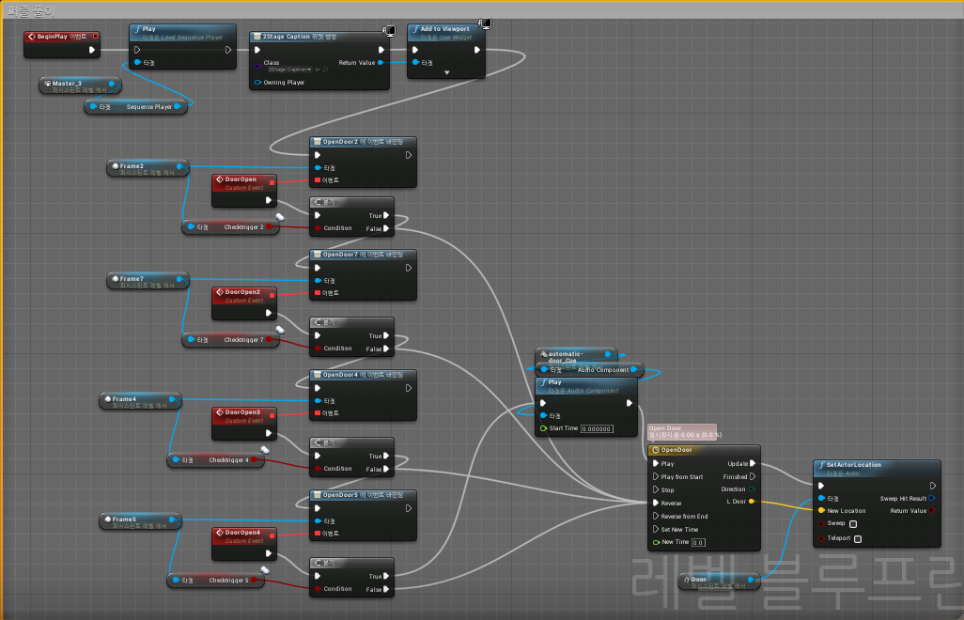키보드 ‘E’키를 누를 시 액자는 45도 회전, 1초 후에 다시 원 위치로 돌아오게 되어 있습니다.

(* 위에 그림에 이어 주어진 힌트를 풀었을 때 발생하는 이벤트를 제작 한 블루 프린트

그림 입니다. 알맞은 힌트를 둘이서 해결 하였을 경우 막혀 있던 앞쪽 문이 열리게 제작 되어

있습니다.

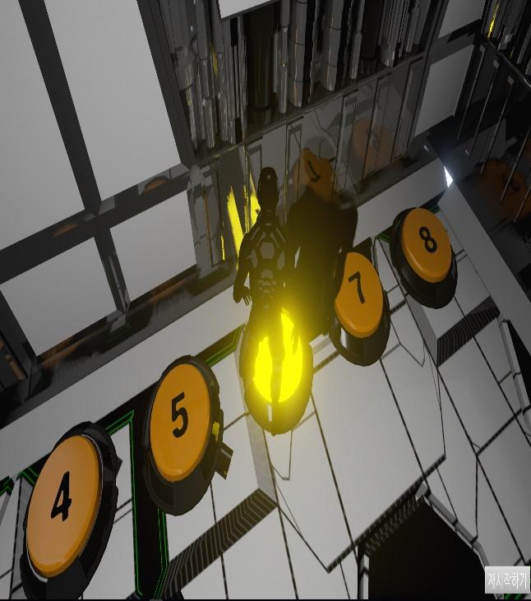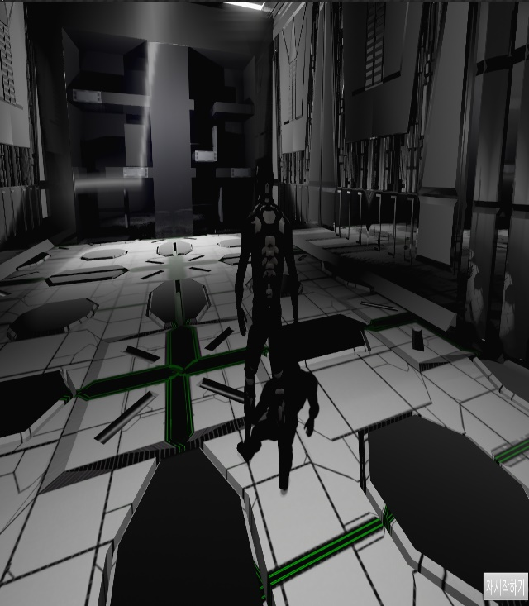

(* 스위치를 눌렀을 때(왼쪽 그림) 다음과 같은 상호작용(오른쪽 그림)이 발생하는 것을 보여주고

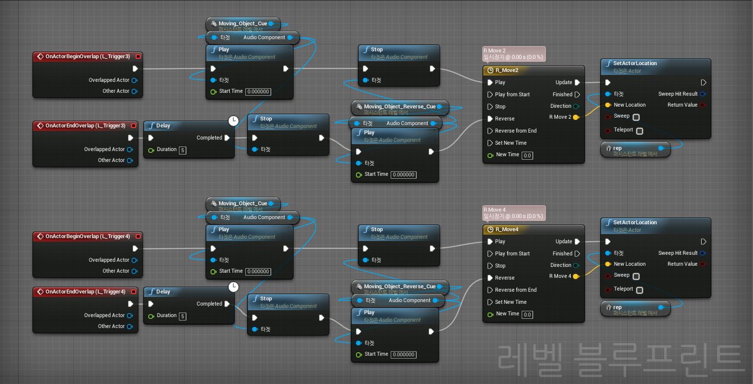있습니다.

|  |
| --- |
| 위에서 보여준 캐릭터가 스위치를 밟았을 때 물체 간의 상호작용을 하기 위해 제작한 블루 프린트 입니다.  스위치 위에 Trigger를 생성 해 놓고  캐릭터가 그 Trigger에 닿았을 때 이벤트가 발생하도록 되어 있습니다.  각각의 스위치마다 발생하는 이벤트가 다르게 하였으며 이벤트는 상, 하, 좌, 우  이동을 하도록 하였습니다.  또 일정 시간이 지난 후 다시 원위치  되도록 제작 하였습니다.  . |

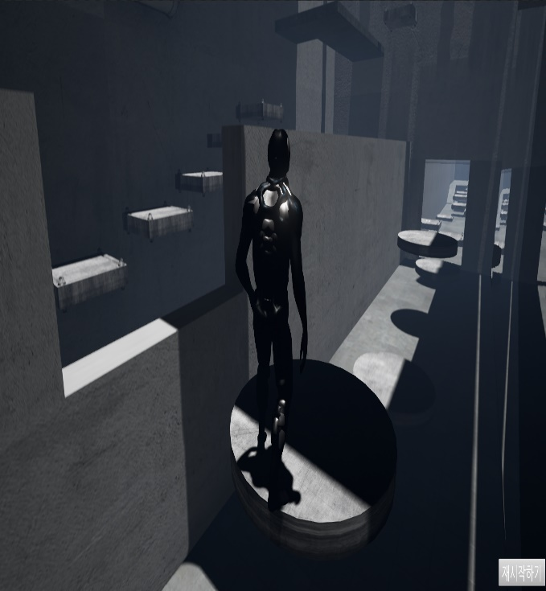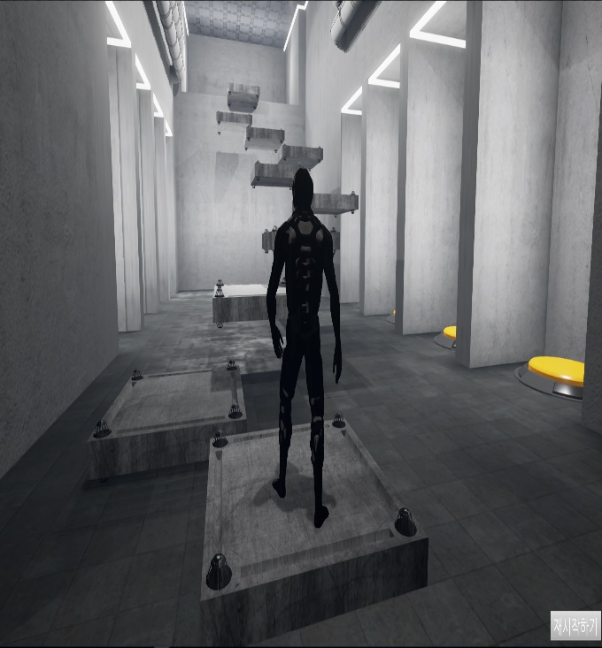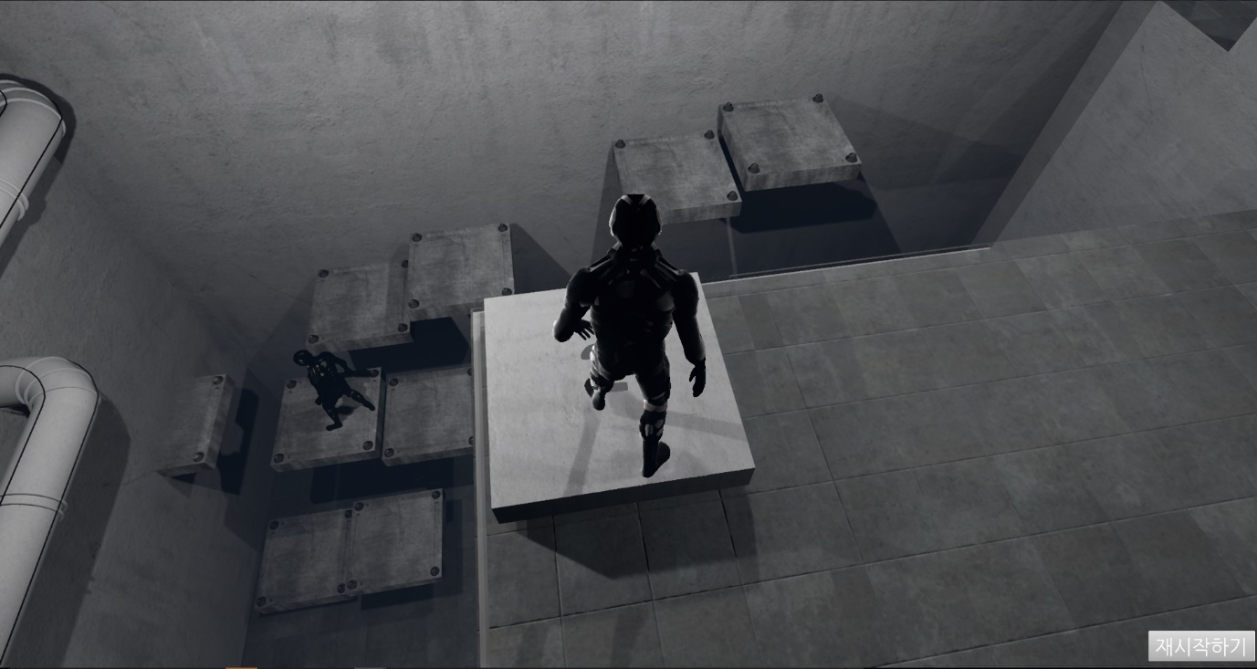(* 그림처럼 어드벤처 요소로서 발판을 밟아 상대 플레이어에 징검다리를 만들어 줄 수도

있으며 이러한 이벤트도 위에 상호작용과 비슷한 블루 프린트 구성을 가지고 있습니다.)